附件2
化妆品中壬二酸及其盐类的检验方法
Determination of Azelaic Acid and its salts in Cosmetics
1 范围
本方法规定了高效液相色谱法测定化妆品中壬二酸及其盐类（以壬二酸计）的含量。
本方法适用于膏霜乳类、液体类、凝胶类、粉剂类、泥类、贴膜类化妆品中壬二酸及其盐类（以壬二酸计）的测定。
2 方法提要
样品提取净化后，经高效液相色谱仪分离，二极管阵列检测器检测，根据保留时间和紫外光谱定性，峰面积定量，以标准曲线法计算含量。
本方法壬二酸的检出限为0.05 μg，定量下限为0.17 μg；当取样量为1.0 g，稀释定容体积为20 mL时壬二酸的检出浓度为0.005%，最低定量浓度为0.017%。
3 试剂和材料
除另有规定外，本方法所用试剂均为分析纯或以上规格，水为GB/T 6682规定的一级水。
3.1 甲醇。
3.2 氨水。
3.3 磷酸。
3.4 乙腈，色谱纯。
3.5 氨溶液：量取氨水（3.2）1 mL，用水稀释至100 mL。
3.6 2%磷酸甲醇溶液：量取磷酸（3.3）2 mL，用甲醇（3.1）稀释至100 mL。
3.7 0.1%磷酸溶液：量取磷酸（3.3）1.0 mL，用水稀释至1000 mL。
3.8 标准品：壬二酸（英文名称：Azelaic Acid，分子式：C₉H₁₆O₄；分子量：188.22；CAS号：123-99-9）。
3.9 壬二酸标准储备溶液：称取壬二酸标准品40 mg（精确到0.00001 g）于10 mL容量瓶中，用水溶解并稀释至刻度[可先加少量甲醇（3.1）超声助溶]，摇匀，即得浓度为4 mg/mL的壬二酸标准储备溶液，避光密封保存，20日内稳定。
4 仪器和设备
4.1 高效液相色谱仪，二极管阵列检测器。
4.2 天平，感量0.0001 g和0.00001 g。
4.3 超声波清洗器，功率≥120 W。
4.4 涡旋振荡器。
4.5 离心机。
4.6 混合阴离子固相萃取柱（填料质量≥150 mg），基质为季铵盐改性的聚苯乙烯-二乙烯基苯高聚物，使用前依次用15 mL甲醇（3.1）、15 mL水活化。
4.7 固相萃取装置。
5 分析步骤
5.1 标准系列溶液的制备
分别准确移取壬二酸标准储备溶液（3.9）适当量，用水稀释配制成浓度分别为3 μg/mL、10 μg/mL、20 μg/mL、50 μg/mL、100 μg/mL的标准系列溶液。
5.2 样品处理
5.2.1 洗面奶、洗发水、沐浴露等淋洗类化妆品
称取混合均匀的样品1.0 g（精确到0.0001 g）于10 mL具塞比色管中，加甲醇（3.1）约8 mL，涡旋分散后超声提取10 min，放冷后定容至刻度，准确量取5 mL上清液（必要时可离心或过滤），置10 mL具塞比色管中，用水定容至刻度，摇匀，滤过，即得待测溶液。
5.2.2 其他类化妆品
称取混合均匀的样品1.0 g（带有载体的面膜，去除载体后取样；精确到0.0001 g）于10 mL具塞比色管中，加甲醇（3.1）2 mL，涡旋分散，加水约6 mL，加氨溶液（3.5）0.5 mL，充分涡旋2 min后超声提取10 min，放冷后用水定容至刻度，涡旋混匀。准确量取0.5~5 mL上清液（必要时可离心或过滤）置已活化好的固相萃取柱（4.6）上，待样品溶液流尽后，依次用水15 mL、甲醇（3.1）15 mL淋洗固相萃取柱，弃去淋洗液，再用2%磷酸甲醇溶液（3.6）5 mL洗脱，收集洗脱液置10 mL比色管中，用水定容至刻度，摇匀，滤过，即得待测溶液。
注1：待测原料含量比较大的样品可通过适当稀释或减少上样体积以确保待测溶液浓度在标准曲线范围内。
注2：凝胶类样品推荐上样量不超过2 mL。
5.3 参考色谱条件
色谱柱：金刚烷基键合硅胶色谱柱（5 μm，4.6×250 mm），或等效色谱柱；
流动相：A：乙腈（3.4）；B：0.1%磷酸溶液（3.7）；梯度洗脱程序见表1。

表1 梯度洗脱程序
时间/min | V（A）/% | V（B）/%
0 | 17 | 83
6 | 17 | 83
8 | 26 | 74
15 | 26 | 74
17 | 90 | 10
流速：1.0 mL/min；
柱温：40 ℃；
进样量：20 μL；
检测波长：210 nm。
5.4 测定
在“5.3”色谱条件下，取标准系列溶液（5.1）分别进样，进行色谱分析，以标准系列溶液浓度为横坐标，峰面积为纵坐标，绘制标准曲线。
取“5.2”项下的待测溶液进样，根据保留时间和紫外光谱图定性，测得峰面积，根据标准曲线得到待测溶液中壬二酸的浓度。按“6”计算样品中壬二酸的含量。
6 分析结果的表述
6.1 计算
$$ω=\frac{ρ×V×D}{m×{\text{10}}^{6}}×\text{100}\text{\%}$$
式中：ω（以壬二酸计）——化妆品中壬二酸的质量分数，%；
ρ——从标准曲线得到壬二酸的质量浓度，μg/mL；
V——样品稀释定容体积，mL；
m——样品取样量，g；
D——稀释倍数（不稀释则取1）。
在重复性条件下获得的两次独立测定结果的绝对差值不得超过算术平均值的10%。
6.2 回收率和精密度
多家实验室的回收率在80.7%～110.6%之间，相对标准偏差小于9.2%（n=6）。
7 图谱
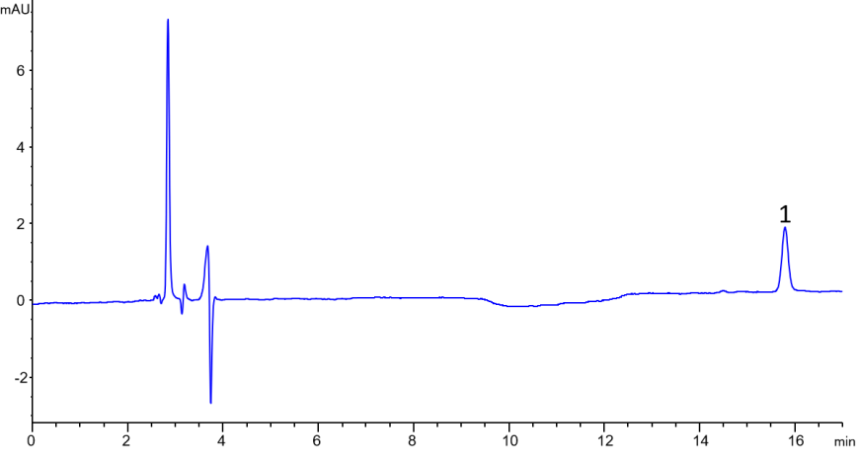
图1 壬二酸标准溶液色谱图
1：壬二酸（15.8min）
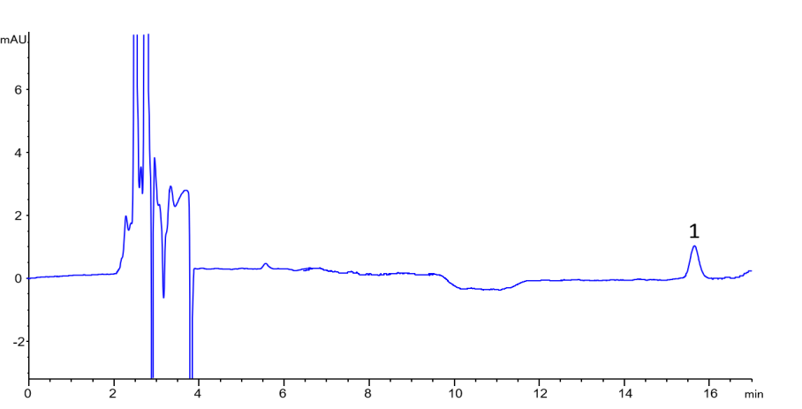
图2 典型样品色谱图
1：壬二酸（15.8min）
注：壬二酸二钾和壬二酸二钠在液相色谱、液相色谱-质谱上均是以壬二酸形式被检出。

附录A
（规范性附录）
壬二酸结果的确证
如液相色谱方法中检出结果和化妆品标签成分不一致，需采用液相色谱-质谱法进行确认。
A.1 样品前处理过程见5.2样品处理。
A.2 参考色谱条件
色谱柱：C₁₈柱（1.8 μm，2.1×100 mm），或等效色谱柱；
流动相：A：乙腈；B：0.05%甲酸溶液。
梯度洗脱程序见表A.1；
表A.1 流动相梯度洗脱程序
时间/min | V（A）/% | V（B）/%
0 | 35 | 65
3 | 35 | 65
7 | 90 | 10
8 | 90 | 10
8.1 | 35 | 65
10.5 | 35 | 65
流速：0.3 mL/min；
柱温：40 ℃；
进样量：2 μL。
A.3 参考质谱条件
离子源：电喷雾离子源（ESI）；
监测模式：负离子多反应监测模式（MRM）；监测离子对及相关电压参数设定见表A.2；
表A.2 监测离子对及相关电压参数设定表
名称 | 母离子(m/z) | 子离子(m/z) | 碰撞能(V)
壬二酸 | 187.1 | 125.1* | -20
壬二酸 | 187.1 | 97.0 | -24
*为推荐定量离子。
注：当采用不同质谱仪器时，仪器参数可能存在差异，测定前应将质谱参数优化到最佳。
A.4 定性
用液相色谱-三重四极杆串联质谱仪进行定性。如样品检出的特征离子峰的保留时间与浓度相近的壬二酸标准溶液一致（相对偏差在±2.5%之内），且样品所选择的监测离子对的相对丰度比与标准溶液的监测离子对的相对丰度比的偏差不超过表A.3规定范围，则可判断样品中存在壬二酸。
表A.3 结果确证时离子对相对丰度比的最大允许偏差
相对离子丰度（k） | k＞50% | 50%≥k＞20% | 20%≥k＞10% | k≤10%
允许的最大偏差 | ±20% | ±25% | ±30% | ±50%

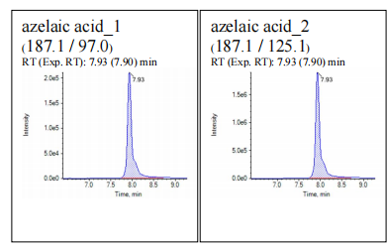
图A.1 标准溶液质谱图
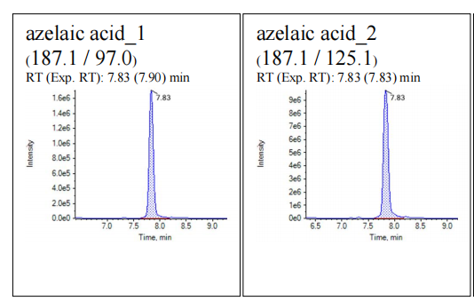
图A.2 典型样品质谱图

